2015年PP-R管材产品质量市级监督抽查
分析报告

摘要：苏州市质监局于2015年4—6月对苏州市PP-R管材生产企业进行了质量监督抽查，共抽查85批次，合格81批次，合格率为95.29%，不合格项目为静液压试验。
一、产品概况
PP-R管材具有节能环保、轻质高强、施工简便等优点，广泛应用于建筑、装修等领域。目前，我市PP-R管材生产企业有100多家，主要集中在吴江区七都镇，以小微企业为主。
二、 检验依据
本次监督抽查检验依据如下：
GB/T 18742.2-2002《冷热水用聚丙烯管道系统 第2部分：管材》
CCGF 312.1-2010《无规共聚聚丙烯（PP-R）管材及管件产品质量监督抽查实施规范》
三、抽查情况
1、抽样情况
本次抽查对象为苏州市PP-R管材生产企业，计划应抽查102批次，由于企业停产、关闭等原因，实际抽查85批次，基本覆盖全市PP-R管材主要生产企业。
2、检验项目
本次监督抽查检验项目有：规格尺寸、纵向回缩率、简支梁冲击试验、静液压试验、卫生性能和标识项目。
3.检验结果
本次抽查PP-R管材85批次，经检验合格81批次，合格率为95.29%；不合格项目为静液压试验。
四、质量分析
本次监督抽查有4个批次PP-R管材产品不合格，不合格项目均为静液压试验。静液压试验项目是给水管材关键的物理力学性能指标，该项目不合格说明管材不能满足公称压力级别下的供水使用要求，直接影响管材的使用寿命。从具体检验结果来看，不合格管材均是在温度95℃、时间22h和温度95℃、时间165h的高温静液压试验时出现破裂和渗漏，说明这些管材在长期耐热性能方面存在较大质量隐患，这也与目前最常出现的管材应用初期质量尚可，使用几年后陆续发生渗漏、破裂等现象相吻合。部分管材静液压试验后状态如下图：

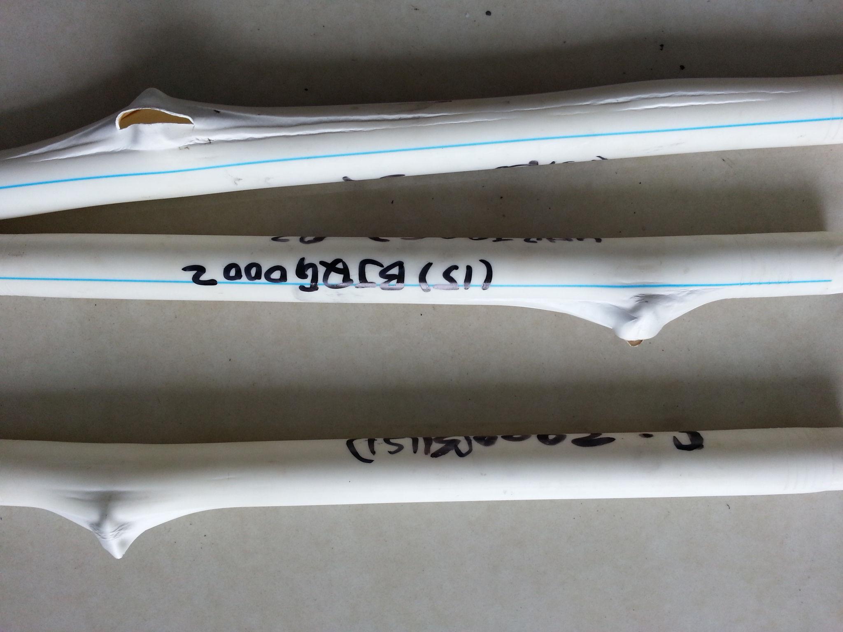

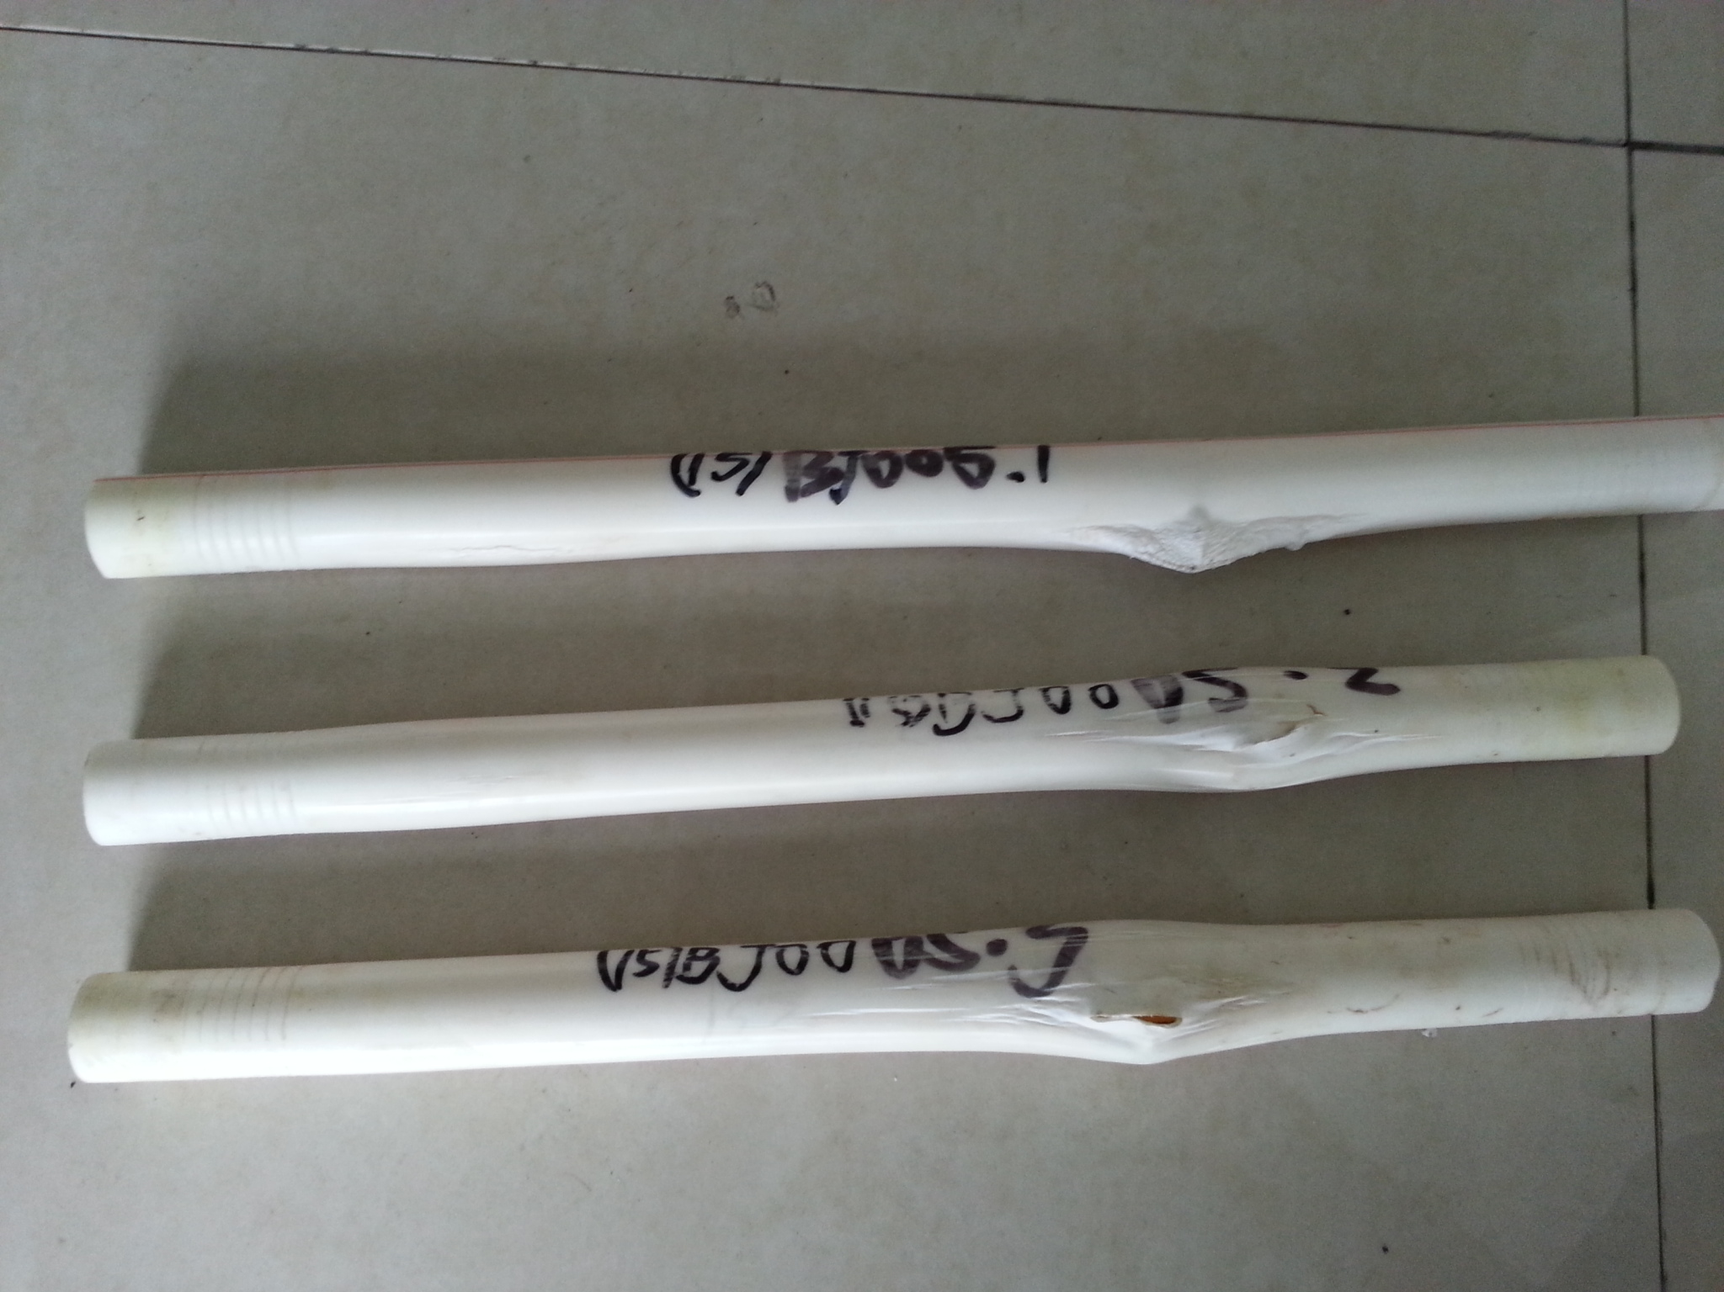
五、选购和安装指南
1、细看外观，选择色泽基本均匀一致，内外壁光滑、平整，无气泡、凹陷、杂质等影响表面性能缺陷的管材。
2、查看标识是否齐全，字迹是否清晰。产品应标有生产厂名或商标、生产日期、产品名称（PP-R）、规格尺寸（S或en）、执行标准号等。
3、由于塑料长期放置容易老化，尽量选购近期生产的管材；如果是高层建筑或者离供水厂较近的地区（水压较高）居室装修，最好选择管系列S3.2压力等级以上的管材。
4、室内给水系统是隐蔽工程，安装好后要对管道进行试压。在完工后最好能够备个草图，以免日后打孔或钉钉损坏管道。

